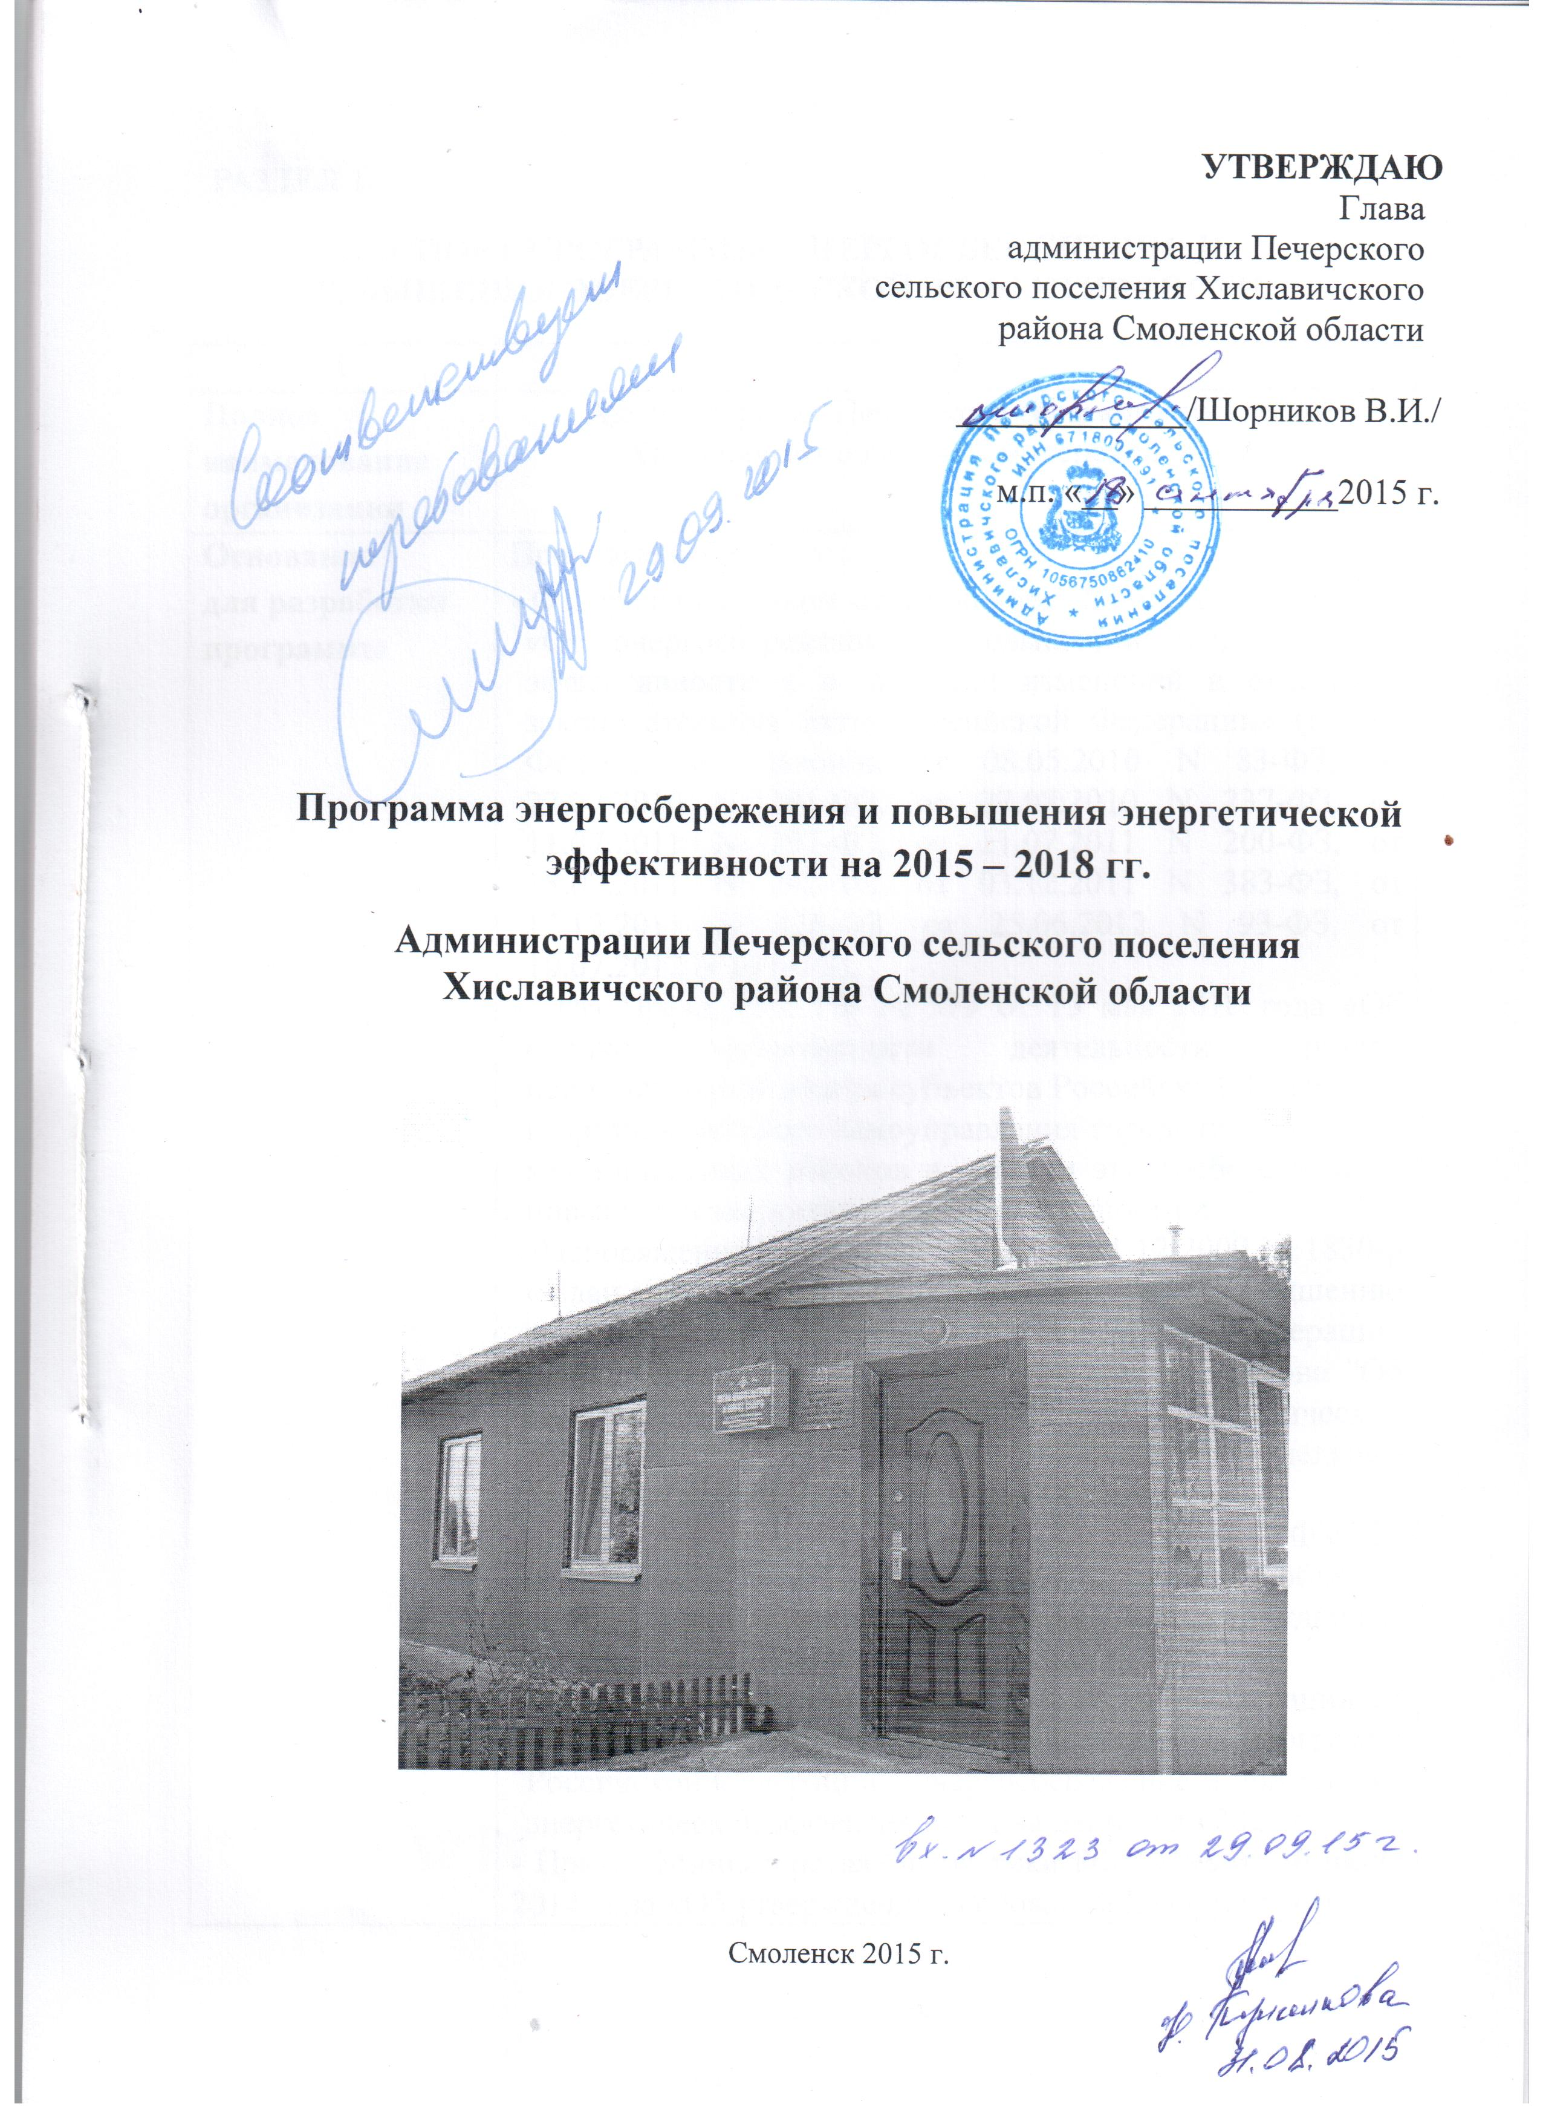

РАЗДЕЛ 1.

Паспорт программы энергосбережения и повышения энергетической эффективности

1 | 2
Полное наименование организации | Администрация Печерского сельского поселения Хиславичского района Смоленской области
Основание  для разработки программы | Правовые основания:  - Федеральный закон от 23 ноября 2009 года № 261-ФЗ «Об энергосбережении и повышении энергетической эффективности и о внесении изменений в отдельные законодательные акты Российской Федерации» (в ред. Федеральных законов от 08.05.2010 N 83-ФЗ, от 27.07.2010 N 191-ФЗ, от 27.07.2010 N 237-ФЗ, от 11.07.2011 N 197-ФЗ, от 11.07.2011 N 200-ФЗ, от 18.07.2011 N 242-ФЗ, от 03.12.2011 N 383-ФЗ, от 12.12.2011 N 426-ФЗ, от 25.06.2012 N 93-ФЗ, от 10.07.2012 N 109-ФЗ).  - Указ Президента РФ № 579 от 13 мая 2010 года «Об оценке эффективности деятельности органов исполнительной власти субъектов Российской Федерации и органов местного самоуправления городских округов и муниципальных районов в области энергосбережения и повышения энергетической эффективности»;  - Распоряжение Правительства РФ от 01.12.2009 № 1830-р «План мероприятий по энергосбережению и повышению энергетической эффективности в Российской Федерации, направленных на реализацию федерального закона "Об энергосбережении и о повышении энергетической эффективности и о внесении изменений в отдельные законодательные акты российской федерации».  - Приказ Министерства экономического развития РФ от 24 октября 2011 г. № 591 «О порядке определения объемов снижения потребляемых государственным учреждением ресурсов в сопоставимых условиях».  - Распоряжение Правительства Российской Федерации от 27 декабря 2010 г. № 2446р Государственная программа Российской Федерации «Энергосбережение и повышение энергетической эффективности на период до 2020 года».  - Приказ Министерства Энергетики РФ №398 от 30 июня 2014 года «Об утверждении требований к форме программ в области энергосбережения и повышения энергетической эффективности организаций с участием государства и муниципального образования, организаций, осуществляющих регулируемые виды деятельности, и отчетности о ходе их реализации».  - Закон Смоленской области от 30.05.2013 N 47-з  "Об энергосбережении и о повышении энергетической эффективности на территории Смоленской области"(принят Смоленской областной Думой 30.05.2013).  - Постановление департамента смоленской области по энергетике, энергоэффективности и тарифной политике от 05.05.2015 №93 «Об утверждении Положения о требованиях к программам в области энергосбережения и повышения энергетической эффективности организаций, осуществляющих регулируемые виды деятельности, для которых цены (тарифы) регулируются Департаментом Смоленской области по энергетике, энергоэффективности и тарифной политике».
Полное наименование исполнителей и (или) соисполнителей  программы | Администрация Печерского сельского поселения Хиславичского района Смоленской области  ИНН 6718004891, КПП 671801001  Организационно-правовая форма - бюджетное учреждение  Юридический адрес: 216643, Смоленская область, Хиславичский район, деревня Печерская Буда  Фактический адрес: 216643, Смоленская область, Хиславичский район, деревня Печерская Буда  Глава Администрации Печерского сельского поселения Хиславичского района Смоленской области: Шорников Владимир Иванович
Полное наименование разработчиков  программы | Открытое Акционерное Общество «Центр энергосбережения и повышения энергетической эффективности»  ИНН 6731077881, КПП 673101001  Юридический адрес: 214019, г. Смоленск, Трамвайный проезд, 12  Фактический адрес: 214014, г. Смоленск, ул. Чаплина, 12  Генеральный директор ОАО «ЦЭПЭ»: Горбатко Сергей Яковлевич
Цели программы | Выполнение требований, установленных Федеральным законом Российской Федерации от 23 ноября 2009 г. № 261-ФЗ «Об энергосбережении и о повышении энергетической эффективности и о внесении изменений в отдельные законодательные акты Российской Федерации».  Повышение энергетической эффективности экономики бюджетного учреждения.  Обеспечение системности и комплексности при проведении мероприятий по энергосбережению.
Задачи программы | -реализация организационных мероприятий по энергосбережению и повышению энергетической эффективности;  - повышение эффективности системы теплоснабжения;  - повышение эффективности системы электроснабжения;  - повышение эффективности системы водоснабжения и водоотведения;  - внедрение новых энергосберегающих технологий, оборудования и материалов в учреждении;  - снижение потерь в сетях электро-, тепло-, газо- и водоснабжения;  - создание условий для привлечения инвестиций в целях внедрения энергосберегающих технологий, в том числе и на рынке энергосервисных услуг;  - обновление основных производственных фондов экономики на базе новых энерго- и ресурсосберегающих технологий и оборудования, автоматизированных систем и информатики.
Сроки реализации программы | Программные мероприятия – до 2018 года включительно
Целевые  показатели | 1. Снижение потребления электрической энергии в натуральном выражении (тыс. кВт·ч).  2. Снижение потребления тепловой энергии в натуральном выражении (Гкал).  3. Снижение потребления природного газа в натуральном выражении (м³).  4. Снижение потребления воды в натуральном выражении (м³).  5. Снижение потребления моторного топлива в натуральном выражении (т).  6.Оснащенность приборами учета (ПУ) каждого вида потребляемого энергетического ресурса, % от общего числа зданий  7. Удельный объем автотранспорта стоящего на учете БУ, в отношении которого проведены мероприятия по энергосбережению и повышению энергетической эффективности, в том числе по замещению бензина, используемого транспортными средствами в качестве моторного топлива, природным газом, %.  8. Удельное потребление холодной воды, к штатной численности сотрудников, куб.м/чел*год.  9. Удельное потребление электроэнергии, к штатной численности сотрудников, кВт*ч/чел*год.  10. Удельный расход тепловой энергии на отопление и вентиляцию зданий за отопительный период, Гкал/кв.м в год.
Источники и объемы финансового обеспечения реализации программы | Общий объем финансирования мероприятий Программы составляет 664 400 руб., в том числе:  - собственные средства – 1 000 руб.  - бюджетные средства – 39 400 руб.  - энергосервисный контракт – 624 000 руб.
Планируемые результаты реализации программы | Экономия электрической энергии – 14 826 кВт*ч;  Экономия природного газа – 249 м³ ;  Экономия твердого печного топлива – 0,07 т.у.т.  Экономия моторного топлива – 0,016 т.

РАЗДЕЛ 2.
Расчет целевых показателей программ энергосбережения и повышения энергетической эффективности организаций с участием Государства и муниципальных образований.

2.1.СВЕДЕНИЯ О ЦЕЛЕВЫХ ПОКАЗАТЕЛЯХ ПРОГРАММЫ ЭНЕРГОСБЕРЕЖЕНИЯ
И ПОВЫШЕНИЯ ЭНЕРГЕТИЧЕСКОЙ ЭФФЕКТИВНОСТИ

№ п/п | Наименование показателя | Ед. измер. | Плановые значения целевых показателей
№ п/п | Наименование показателя | Ед. измер. | 2015 | 2016 | 2017 | 2018
1 | 2 | 3 | 4 | 5 | 6 | 7
1 | Снижение потребления ЭЭ в натуральном выражении | кВт*ч | 0 | 7566 | 7260 | 0
2 | Снижение потребления ТЭ в натуральном выражении | Гкал | - | - | - | -
3 | Снижение потребления природного газа в натуральном выражении | м³ | 0 | 216 | 33 | 0
4 | Снижение потребления твердого и жидкого печного печного топлива в натуральном выражении | т.у.т. | 0 | 0,03 | 0,04 | 0
5 | Снижение потребления воды в натуральном выражении | м³ | - | - | - | -
1 | 2 | 3 | 4 | 5 | 6 | 7
6 | Снижение потребления моторного топлива в натуральном выражении | т | 0,004 | 0,004 | 0,004 | 0,004
7 | Доля объема ЭЭ, расчеты за которую осуществляются с использованием приборов учета | % | 100 | 100 | 100 | 100
8 | Доля объема ТЭ, расчеты за которую осуществляются с использованием приборов учета | % | - | - | - | -
9 | Доля объема ХВС, расчеты за которую осуществляются с использованием приборов учета | % | - | - | - | -
10 | Доля объема ГВС, расчеты за которую осуществляются с использованием приборов учета | % | - | - | - | -
11 | Доля объема природного газа, расчеты за который осуществляются с использованием приборов учета | % | 100 | 100 | 100 | 100
12 | Доля объема ТЭР, производимых с использованием возобновляемых источников энергии и (или) ВЭР | % | - | - | - | -
1 | 2 | 3 | 4 | 5 | 6 | 7
13 | Удельный расход ЭЭ на снабжение органов местного самоуправления и муниципальных учреждений | кВт*ч/м² | 20,04 | 15,91 | 15,91 | 15,91
14 | Удельный расход ТЭ на снабжение органов местного самоуправления и муниципальных учреждений | Гкал/м² | - | - | - | -
15 | Удельный расход ХВС на снабжение органов местного самоуправления и муниципальных учреждений | м³/чел. | - | - | - | -
16 | Удельный расход ГВС на снабжение органов местного самоуправления и муниципальных учреждений | м³/чел. | - | - | - | -
17 | Удельный расход природного газа на снабжение органов местного самоуправления и муниципальных учреждений | м³/чел. | 218,18 | 198,55 | 195,55 | 195,55
18 | Отношение экономии ТЭР и воды в стоимостном выражении, достижение которой планируется в результате реализации энергосервисных договоров (контрактов) | % | 0 | 94 | 99 | 0
19 | Количество энергосервисных договоров (контрактов), заключенных органами местного самоуправления и муниципальными учреждениями | шт. | 0 | 1 | 1 | 0
20 | Удельный расход ЭЭ в многоквартирных домах | кВт*ч/м² | 3,76 | 3,76 | 3,76 | 3,76
21 | Удельный расход ТЭ в многоквартирных домах | Гкал/м² | - | - | - | -
22 | Удельный расход ХВС в многоквартирных домах | м³/чел. | 60,94 | 60,94 | 60,94 | 60,94
23 | Удельный расход ГВС в многоквартирных домах | м³/чел. | - | - | - | -
24 | Удельный расход природного газа в многоквартирных домах с индивидуальными системами газового отопления | м³/м² | 0,301 | 0,301 | 0,301 | 0,301
25 | Удельный расход природного газа в многоквартирных домах с иными системами теплоснабжения | м³/чел. | - | - | - | -
26 | Удельный суммарный расход ТЭР в многоквартирных домах | т.у.т/м² | 0,0016 | 0,0016 | 0,0016 | 0,0016
27 | Удельный расход топлива на выработку ТЭ на ТЭС | т.у.т/  Гкал | - | - | - | -
28 | Удельный расход топлива на выработку ТЭ на котельных | т.у.т/  Гкал | - | - | - | -
29 | Удельный расход ЭЭ, используемой при передаче ТЭ в системах теплоснабжения | кВт*ч/м³ | - | - | - | -
30 | Доля потерь ТЭ при ее передаче в общем объеме | % | - | - | - | -
31 | Доля потерь воды при ее передаче в общем объеме | % | 9,13 | 9,13 | 9,13 | 9,13
32 | Удельный расход ЭЭ, используемой для передачи (транспортировки) воды | кВт*ч/м³ | 21,08 | 21,08 | 21,08 | 21,08
33 | Удельный расход ЭЭ, используемой в системах водоотведения | кВт*ч/м³ | - | - | - | -
34 | Удельный расход ЭЭ в системах уличного освещения | кВт*ч/  км² | 128,59 | 97,52 | 66,46 | 66,46
35 | Количество высокоэкономичных по использованию моторного топлива и ЭЭ ТС, относящихся к общественному транспорту | шт. | - | - | - | -
36 | Количество ТС, использующих природный газ, газовые смеси, сжиженный углеводородный газ в качестве моторного топлива, относящихся к общественному транспорту | шт. | - | - | - | -
37 | Количество ТС с автономным источником ЭЭ, относящихся к общественному транспорту | шт. | - | - | - | -
38 | Количество ТС, в отношении которых проведены мероприятия по энергосбережению и повышению энергетической эффективности | шт. | - | - | - | -
39 | Количество ТС с автономным источником ЭЭ, используемых органами местного самоуправления, муниципальными учреждениями и муниципальными унитарными предприятиями | шт. | - | - | - | -
2.2.ЗНАЧЕНИЯ ИНДИКАТОРОВ, НЕОБХОДИМЫХ ДЛЯ РАСЧЕТА ЦЕЛЕВЫХ ПОКАЗАТЕЛЕЙ ПРОГРАММЫ ЭНЕРГОСБЕРЕЖЕНИЯ
И ПОВЫШЕНИЯ ЭНЕРГЕТИЧЕСКОЙ ЭФФЕКТИВНОСТИ

№ п/п | Наименование показателя | Ед. измер. | Значение 2014 (базового) года | Плановые значения индикаторов
 |  |  |  | 2015 | 2016 | 2017 | 2018
1 | 2 | 3 | 4 | 5 | 6 | 7 | 8
1 | Объемы потребления ЭЭ | кВт*ч | 31533 | 31533 | 23967 | 16707 | 16707
2 | Объемы потребления ТЭ | Гкал | - | - | - | - | -
3 | Объемы потребления природного газа | м³ | 2400 | 2400 | 2184 | 2151 | 2151
4 | Объемы потребления твердого и жидкого печного топлива | т.у.т. | 3,19 | 3,19 | 3,16 | 3,12 | 3,12
5 | Объемы потребления воды | м³ | - | - | - | - | -
6 | Объемы потребления моторного топлива по каждому виду | тонн | 2,063 | 2,059 | 2,055 | 2,051 | 2,047
7 | Количество вводов ЭЭ, всего | шт. | 16 | 16 | 16 | 16 | 16
8 | Количество вводов ЭЭ, оснащенных приборами учета | шт. | 16 | 16 | 16 | 16 | 16
9 | Количество вводов ТЭ, всего | шт. | - | - | - | - | -
10 | Количество вводов ТЭ, оснащенных приборами учета | шт. | - | - | - | - | -
11 | Количество вводов природного газа, всего | шт. | 1 | 1 | 1 | 1 | 1
12 | Количество вводов природного газа, оснащенных приборами учета | шт. | 1 | 1 | 1 | 1 | 1
13 | Количество вводов ХВС, всего | шт. | - | - | - | - | -
14 | Количество вводов ХВС, оснащенных приборами учета | шт. | - | - | - | - | -
15 | Количество вводов ГВС, всего | шт. | - | - | - | - | -
16 | Количество вводов ГВС, оснащенных приборами учета | шт. | - | - | - | - | -

РАЗДЕЛ 3.

Краткая характеристика объекта. Анализ потребления энергетических ресурсов за предшествующий период

Общие сведения о предприятии

Полное наименование | Администрация Печерского сельского поселения Хиславичского района Смоленской области
Основной вид деятельности | Деятельность органов местного самоуправления, поселковых и сельских населенных пунктов
Численность сотрудников, чел. | 11
Объем финансирования на содержание учреждения в базовом году, тыс.руб. | Объем финансирования учреждения на электроснабжение и природный газ 284 563,62 руб., фактические расходы на моторное топливо составили 85 165,65 руб.  ИТОГО: 369 729,27 руб.

Характеристика зданий, строений, сооружений
Наименование | Здание администрации
Год постройки |  | 1979
Общая площадь учреждения, м² |  | 74
Отапливаемая площадь, м² |  | 54

Многоквартирные дома
Количество, шт. | 67
Общая площадь, м² | 6 200
Численность проживающих, чел | 233

Вид энергоресурса | Вводов всего, шт. | Вводов, оснащенных  приборами учета, шт. | Оснащенность приборами учета, %
Электроэнергия | 16 | 16 | 100
Природный газ | 1 | 1 | 100
Система электроснабжения
Включает 1 ввод в здании администрации и 15 вводов уличного освещения с установленным прибором учета:
- Меркурий 230, класс точности – 1.0;
- ЦЭ6807П (3 шт.), класс точности – 1,0;
- Меркурий 201 (6 шт.), класс точности – 1,0;
- СЕ 101 (2 шт.), класс точности – 1,0;
- СКАТ 101м/1, класс точности – 1,0;
- Меркурий 203.1, класс точности – 1,0;
- СЭО-1.15.702, класс точности – 1,0.

Система отопления
Осуществляется от газового котла АОГВК-11.
Включает 1 ввод с установленным прибором учета: NPM-G4, класс точности – 1,0.

На балансе Администрации Печерского сельского поселения Хиславичского района Смоленской области находится 1 единица автотранспорта: ВАЗ 2121 «Нива».
Общий пробег автотранспортом за 2014 год: 25 000 км.

Структура фактических затрат на энергетические ресурсы
в 2014 (базовом) году
№ п/п | Наименование ТЭР | Ед. измер. | В натуральном выражении | В денежном выражении, руб. | В условном топливе, т.у.т.
1 | Электроэнергия | кВт*ч | 1 483 | 8 702,22 | 0,51
2 | Уличное освещение | кВт*ч | 30 050 | 253 869,00 | 10,35
3 | Природный газ | м³ | 2 400 | 13 192,40 | 2,76
4 | Твердое печное топливо | м³ | 12 | 8 800,00 | 3,19
5 | Моторное топливо | т | 2,063 | 85 165,65 | 3,07
Итого |  |  |  | 369 729,27 | 19,88

Средневзвешенные тарифы на ТЭР в 2014 (базовом) году

№ п/п | Наименование ТЭР | Ед. измер. | Период  2014 года | Средне  взвешенный тариф
1 | Электроэнергия | руб/  кВт*ч | 2014 г. | 5,87
2 | Уличное освещение | руб/  кВт*ч | 2014 г. | 8,45
3 | Природный газ | руб/м³ | 2014 г. | 5,50
4 | Твердое печное топливо | руб/м³ | 2014 г. | 733,33
5 | Моторное топливо | руб/л | 2014 г. | 30,97

На рис. 1 приведена структура фактических затрат на топливно-энергетические ресурсы в 2014 (базовом) году.

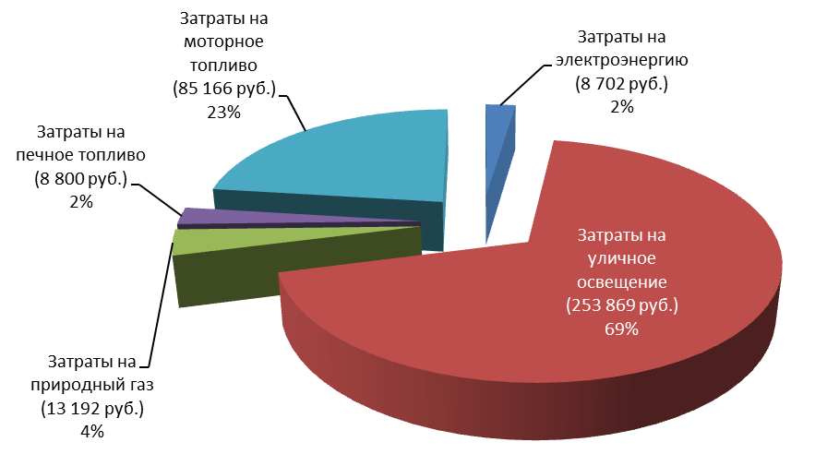
Рис. 1 Структура фактических затрат на ТЭР в 2014 г.

Из рис. 1 видно, что наибольшая доля затрат приходится на уличное освещение (69%) и на моторное топливо (23%) и малая доля на электроэнергию, природный газ и твердое печное топливо. Основные мероприятия по энергосбережению и повышению энергетической эффективности стоит проводить в уличного освещения.

РАЗДЕЛ 4.

Перечень МероприятиЙ по энергосбережению и повышению энергоэффективности, НАПРАВЛЕННЫй НА ДОСТИЖЕНИЕ ЗНАЧЕНИЙ ЦЕЛЕВЫХ ПОКАЗАТЕЛЕЙ

4.1. Основные направления энергосбережения и повышения энергетической эффективности
Для достижения указанных целей и выполнения задач в рамках Программы предусматривается проведение организационных, правовых, технических, технологических и экономических мероприятий, включающих:
- развитие нормативно-правовой базы энергосбережения;
- энергосбережение и повышение энергетической эффективности;
- энергосбережение и повышение энергетической эффективности на транспорте;
- информационное обеспечение и пропаганду энергосбережения.

4.1.1. Развитие нормативно-правовой базы энергосбережения
Мероприятия раздела направлены на совершенствование нормативно-правовой базы в области стимулирования энергосбережения и повышения энергетической эффективности:
- разработка и издание приказов, устанавливающих на определенный этап перечень выполняемых мероприятий, ответственных лиц, достигаемый эффект, систему отчетных показателей, а также системы наказания и поощрения.

4.1.2. Энергосбережение и повышение энергетической эффективности
В рамках настоящей Программы предполагается реализация первоочередных мер, направленных на повышение энергоэффективности:
- проведения мероприятий по сокращению объемов потребления ТЭР.

4.1.3. Информационное обеспечение и пропаганда энергосбережения
Информационное обеспечение и пропаганда энергосбережения представляет собой вовлечение в процесс энергосбережения работников учреждения путем формирования устойчивого внимания к этой проблеме, создание мнения о важности и необходимости энергосбережения.

Программные мероприятия по данному направлению:
- предоставление в простых и доступных формах информации о способах энергосбережения, преимуществах энергосберегающих технологий и оборудования, особенностях их выбора и эксплуатации;
- активное формирование порицания энергорасточительства и престижа экономного отношения к энергоресурсам;
- вовлечение в процесс энергосбережения всех работников учреждения;
- проведение занятий по основам энергосбережения среди работников, позволяющих формировать мировоззрение на рачительное использование энергоресурсов;
- материальное стимулирования энергосбережения работников учреждения.

4.2. Мероприятия по каждому виду потребляемых энергоресурсов

Организационные мероприятия
№ п/п | Наименование мероприятия | Вид энергоресурса | Планируемый год внедрения | Объём финансирования, тыс. руб. | Источник финансирования
1 | 2 | 3 | 4 | 5 | 6
1 | Разработка и издание приказа по предприятию об экономии энергоресурсов | - | 2015 | - | -
2 | Назначение приказом ответственного за внедрение плана энергосбережения | - | 2015 | - | -
3 | Организация работы по стимулированию персонала при внедрении им энергосберегающих мероприятий для энергосбережения на рабочих местах | - | 2015 | - | -
4 | Издание литературы, буклетов, плакатов и т.п. соответствующего направления и организация ознакомления с ними персонала | - | 2015 | 1,0 | Собственные средства
5 | Установление системы нормирования потребления энергоресурсов и разработка «Положение о поощрении работников за экономию ТЭР» | - | 2015 | - | Процент от экономии
6 | Популяризация жителей МО вопросам энергосбережения и повышения энергоэффективности в сети интернет | - | 2015 | - | -

ПЕРЕЧЕНЬ МЕРОПРИЯТИЙ ПРОГРАММЫ ЭНЕРГОСБЕРЕЖЕНИЯ И ПОВЫШЕНИЯ
ЭНЕРГЕТИЧЕСКОЙ ЭФФЕКТИВНОСТИ

№ п/п | Наименование мероприятия Программы | 2015 г. |  |  |  |  | 2016 г.
№ п/п | Наименование мероприятия Программы | Финансовое обеспечение реализации мероприятий |  | Экономия топливно-энергетических ресурсов |  |  | Финансовое обеспечение реализации мероприятий |  | Экономия топливно-энергетических ресурсов
№ п/п | Наименование мероприятия Программы |  |  | в натуральном выражении |  | в стоимостном выражении, руб. |  |  | в натуральном выражении |  | в стоимостном выражении, руб.
№ п/п | Наименование мероприятия Программы | источник | объем, тыс. руб. | кол-во | ед. изм. | в стоимостном выражении, руб. | Источник | объем, тыс. руб. | кол-во | ед. изм | в стоимостном выражении, руб.
1 | Замена энергосберегающих ламп на светодиодные | - | - | - | кВт*ч | - | Бюджетные средства | 6,8 | 306 | кВт*ч | 1796,2
Итого по мероприятию |  |  | - | Х | Х | - | Х | 6,8 | Х | Х | 1796,2
2 | Замена светильников уличного на светодиодные | - | - | - | кВт*ч | - | Энергосервисный контракт | 312 | 7260 | кВт*ч | 61345,7
Итого по мероприятию |  |  | - | Х | Х | - | Х | 312 | Х | Х | 61345,7
3 | Химическая промывка системы отопления | - | - | - | м³  т.у.т. | - | Бюджетные средства | 20 | 216  0,03 | м³  т.у.т. | 1188  792
Итого по мероприятию |  |  | - | Х | Х | - | Х | 20 | Х | Х | 1980
4 | Установка теплоотражающих экранов за отопительными приборами | - | - | - | м³  т.у.т. | - | - | - | - | м³  т.у.т. | -
Итого по мероприятию |  |  | - | Х | Х | - | Х | - | Х | Х | -
5 | Содержание автомобилей в технически-исправном состоянии | Бюджетные средства | 3 | 0,004 | т | 170,3 | Бюджетные средства | 3 | 0,004 | т | 170,3
Итого по мероприятию |  |  | 3 | Х | Х | 170,3 | Х | 3 | Х | Х | 170,3
Всего по мероприятиям |  |  | 3 | Х | Х | 170,3 | Х | 341,8 | Х | Х | 65292,2

№ п/п | Наименование мероприятия Программы | 2017 г. |  |  |  |  | 2018 г.
№ п/п | Наименование мероприятия Программы | Финансовое обеспечение реализации мероприятий |  | Экономия топливно-энергетических ресурсов |  |  | Финансовое обеспечение реализации мероприятий |  | Экономия топливно-энергетических ресурсов
№ п/п | Наименование мероприятия Программы |  |  | в натуральном выражении |  | в стоимостном выражении, руб. |  |  | в натуральном выражении |  | в стоимостном выражении, руб.
№ п/п | Наименование мероприятия Программы | источник | объем, тыс. руб. | кол-во | ед. изм. | в стоимостном выражении, руб. | Источник | объем, тыс. руб. | кол-во | ед. изм | в стоимостном выражении, руб.
1 | Замена энергосберегающих ламп на светодиодные | - | - | - | кВт*ч | - | - | - | - | кВт*ч | -
Итого по мероприятию |  |  | - | Х | Х | - | Х | - | Х | Х | -
2 | Замена светильников уличного на светодиодные | Энергосервисный контракт | 312 | 7260 | кВт*ч | 61345,7 | - | - | - | кВт*ч | -
Итого по мероприятию |  |  | 312 | Х | Х | 61345,7 | Х | - | Х | Х | -
3 | Химическая промывка системы отопления | - | - | - | м³  т.у.т. | - | - | - | - | м³  т.у.т. | -
Итого по мероприятию |  |  | - | Х | Х | - | Х | - | Х | Х | -
4 | Установка теплоотражающих экранов за отопительными приборами | Бюджетные средства | 0,6 | 33  0,04 | м³  т.у.т. | 182  105,3 | - | - | - | м³  т.у.т. | -
Итого по мероприятию |  |  | 0,6 | Х | Х | 287,3 | Х | - | Х | Х | -
5 | Содержание автомобилей в технически-исправном состоянии | Бюджетные средства | 3 | 0,004 | т | 170,3 | Бюджетные средства | 3 | 0,004 | т | 170,3
Итого по мероприятию |  |  | 3 | Х | Х | 170,3 | Х | 3 | Х | Х | 170,3
Всего по мероприятиям |  |  | 315,6 | Х | Х | 61803,3 | Х | 3 | Х | Х | 170,3

РАЗДЕЛ 5. СИСТЕМА МОНИТОРИНГА, УПРАВлЕНИЯ И КОНТРОЛЯ ЗА ХОДОМ ВЫПОЛНЕНИЯ ПРОГРАММЫ.
Важнейшим фактором эффективной реализации Программы мероприятий по энергосбережению является грамотно построенная и внедренная система мониторинга за ходом реализации Программы и система реагирования на отклонения от плана внедрения мероприятий по энергосбережению.
В соответствии с постановлением Администрации Смоленской области от 24 октября 2014 г. № 724 «О региональной автоматизированной системе сбора данных в области энергосбережения и повышения энергетической эффективности на территории Смоленской области «Мониторинг энергоэффективности» (далее – Постановление) создана и введена в промышленную эксплуатацию региональная автоматизированная система в области энергосбережения и повышения энергетической эффективности (далее – Региональная система).
В соответствии с Постановлением, органы исполнительной власти Смоленской области и бюджетные учреждения регионального подчинения должны представлять информацию в области энергосбережения, необходимую для включения в Региональную систему, начиная с 1 ноября 2014 года.
Помимо этого по состоянию на 1 января года, следующего за отчетным в соответствии с приказом Министерства энергетики Российской Федерации от 30.06.2014 г. № 398 «Об утверждении требований к форме программ в области энергосбережения и повышения энергетической эффективности организаций с участием государства и муниципального образования, организаций осуществляющих регулируемые виды деятельности, и отчетности о ходе их реализации» формируется следующая форма отчета.

ОТЧЕТ
О ДОСТИЖЕНИИ ЗНАЧЕНИЙ ЦЕЛЕВЫХ ПОКАЗАТЕЛЕЙ ПРОГРАММЫ ЭНЕРГОСБЕРЕЖЕНИЯ
И ПОВЫШЕНИЯ ЭНЕРГЕТИЧЕСКОЙ ЭФФЕКТИВНОСТИ
N п/п | Наименование показателя программы | Единица измерения | Значения целевых показателей программы
N п/п | Наименование показателя программы | Единица измерения | план | факт | отклонение
1 | 2 | 3 | 4 | 5 | 6

Руководитель (уполномоченное лицо) ___________________ __________________
(должность) (расшифровка подписи)
Руководитель технической службы (уполномоченное лицо) ___________________ __________________
(должность) (расшифровка подписи)
Руководитель финансово-экономической службы
(уполномоченное лицо) ___________________ __________________
(должность) (расшифровка подписи)

м.п. «_____» _______________2015г.

